« С заботой о пернатых»
В эпоху технического прогресса, повсеместной компьютеризации, дети большинство своего свободного времени проводят за экраном компьютеров и телевизоров. И не удивительна потеря интереса к общению со сверстниками, окружающей действительностью и с миром живой природы. Дети становятся малообщительными, жестокими, агрессивными. Они реже восхищаются, удивляются и сопереживают. Все чаще дети проявляют равнодушие и черствость. | 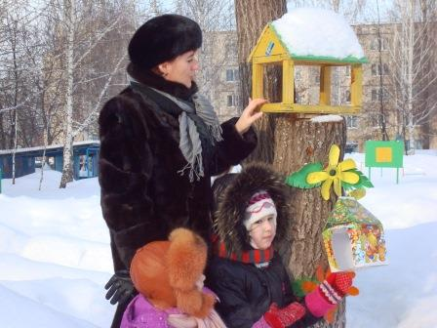

Этого можно избежать, если с раннего детства привлекать ребенка к общению с живой природой. Прогулка в детском саду, на мой взгляд, самое эффективное средство воспитания чуткости в детях.
Хорошей традицией нашей группы стала забота о зимующих птицах.
В повседневной жизни дети ведут наблюдение за птицами, экспериментируют с кормом для пернатых, рисуют, лепят, слушают музыку, знакомятся с литературными произведениями, сочиняют сказки, ведут дневники наблюдений.
Вся эта работа идет в тесном сотрудничестве с семьей. В экологический уголок периодически помещаем советы для родителей по темам: « Помогите синицам», « Птицы и люди», « Они остались зимовать - мы им будем помогать!». Ежегодно проводятся походы в лес, «Синичкин день», экологический праздник « День птиц». В программе праздника конкурс «Лучший домик для птиц», выставки «Корм для разных птиц», « Лесная столовая», « Чей корм вкуснее?» Родители рисуют плакаты, приносят корм для птиц, вместе с детьми развешивают на деревьях птичьи домики и кормушки. Дети счастливы, а взрослые, помогая и проявляя заинтересованность, поднимают свой авторитет в глазах детей. В помощь родителям оформляется «Экологический стенд», где помещаем статьи, стихи, загадки по теме, приметы, словесные игры для разучивания и занятий с детьми дома. Чтобы выяснить отношение родителей к проблеме экологического воспитания, мы проводим анкетирование. Ответы родителей помогают выявить увлечения взрослых и детей, обозначая проблемы, требующие педагогической помощи.
Я считаю, что в результате совместной работы детского сада и родителей наши дети учатся заботиться о природе. Общение детей с природой вызывает устойчивый интерес к её обитателям, стимулирует желание заботиться о братьях наших меньших. Дети становятся более доброжелательными ко всему живому, учатся сопереживать и любить. Хочется верить, что повзрослев, наши воспитанники будут искренне любить и оберегать всё живое.

Воспитатель МДОБУ д/с
№30 Шарипова Л.Х.

